BERTOUT Baptiste Groupe F

DESMONS Hugo Groupe F

**Les hôpitaux**

**Créé le 11/01/2023**

**MCD**

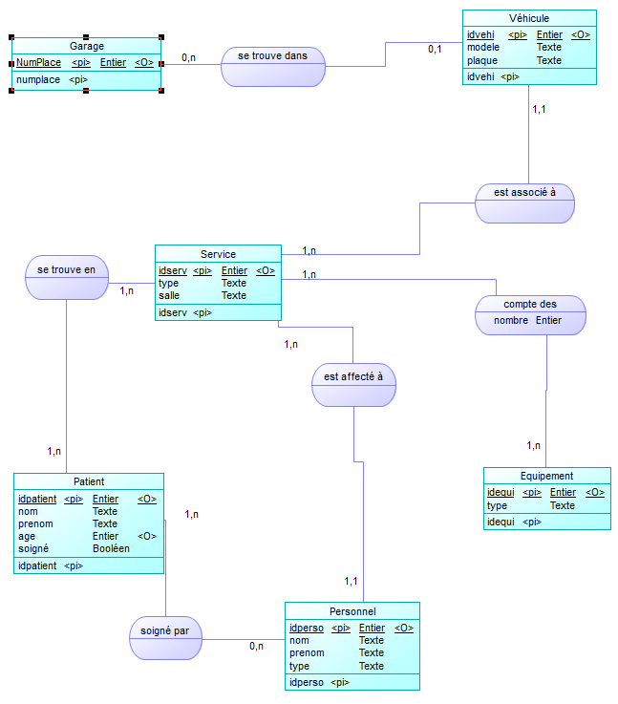

**Liste des objets Access créés**

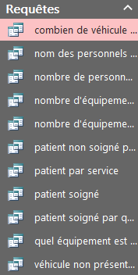

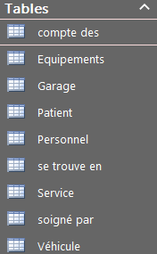

**Les tables : Les requêtes :**

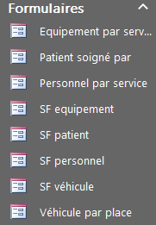

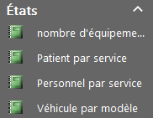

**Les formulaires : Les états :**

Notre projet porte sur les hôpitaux. Nous avons donc réfléchi à la structure générale des hôpitaux afin de savoir comment construire notre base de données. Nous avons créé un MCD qui nous a permis de créer par la suite des tables et de les mettre en relation les unes avec les autres. Nous avons donc créé plusieurs tables pour décrire le fonctionnement général des hôpitaux en créant principalement une table qui contient l’ensemble des services d’un hôpital (ici fictif puisque chaque hôpital ne compte pas forcément les mêmes services), une table contenant l’ensemble du personnel de cet hôpital, une table véhicule et garage contenant les véhicules du SMUR, un des services de cet hôpital, une table patient, qui contient l’ensemble des patients qui sont venu dans cet hôpital et une table équipement qui recense l’ensemble des équipements qui se trouvent dans l'hôpital.

D’autres tables sont créées pour favoriser la relation entre les tables principales, comme la table “se trouve en”, qui permet de savoir dans quel service les patients se trouvent ou se sont trouvés. Une table “soigné par” qui nous permet de savoir quel personnel a soigné quel patient. Et une table “compte des” qui nous permet de savoir quel équipement se trouve dans quel service et son nombre.

**Formulaires :**

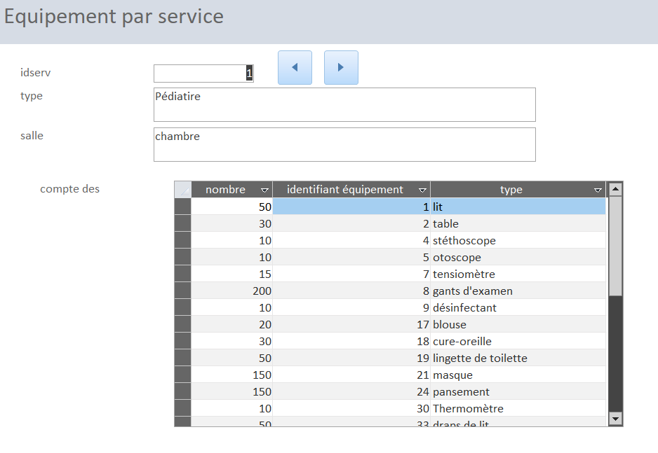

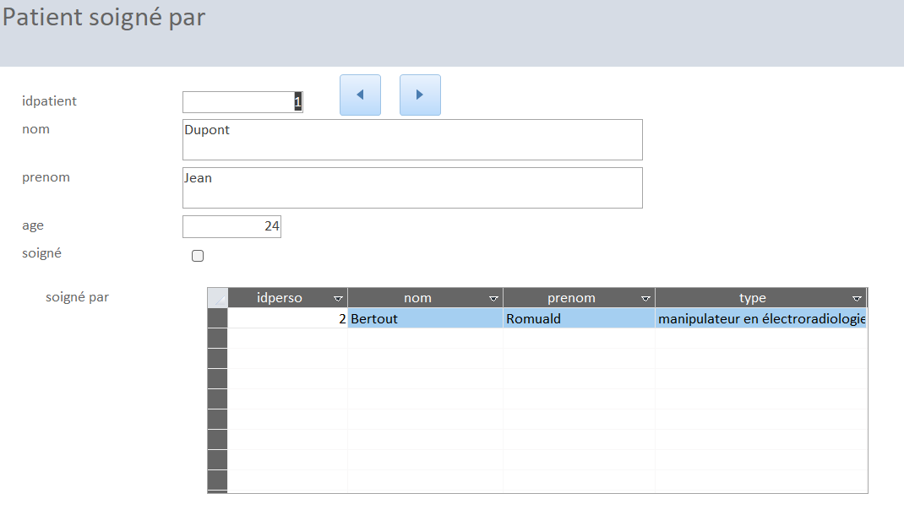

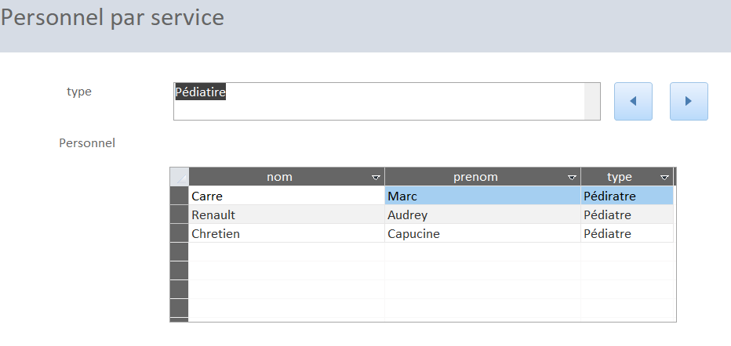

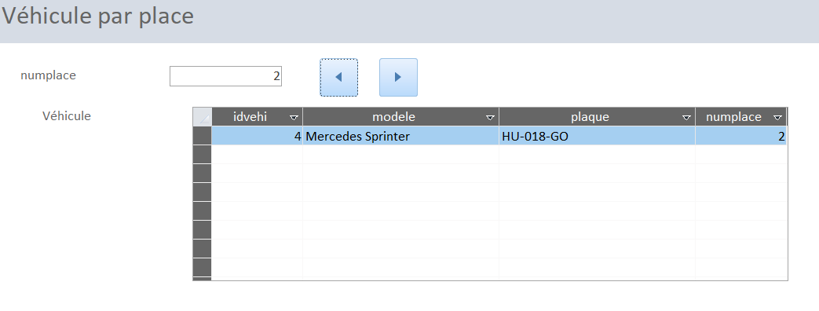

**Etat :**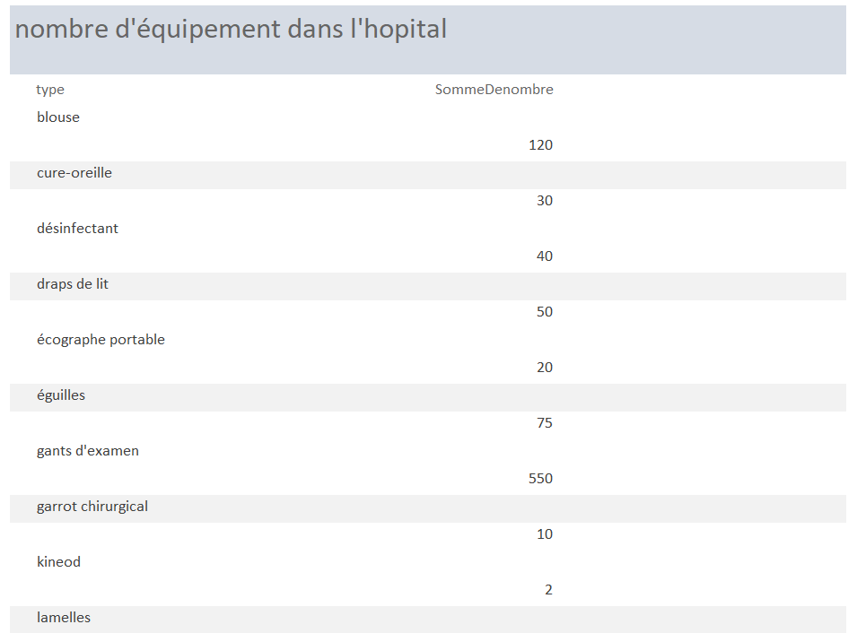



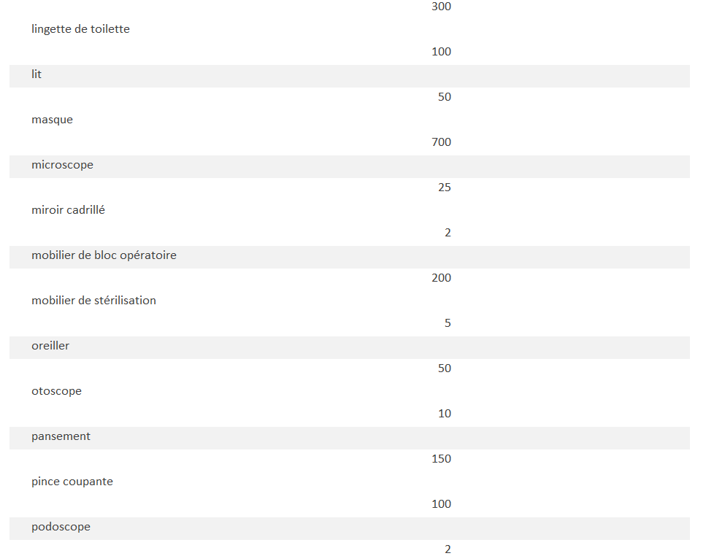

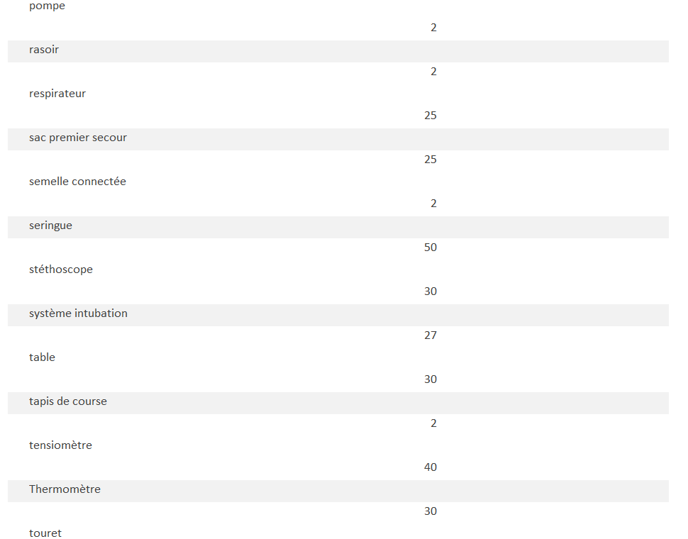

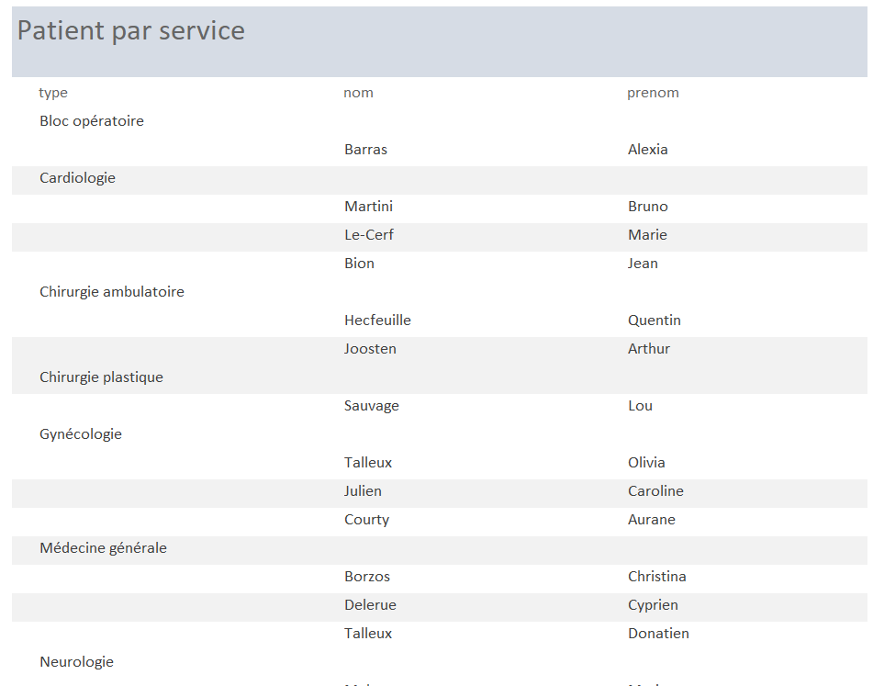

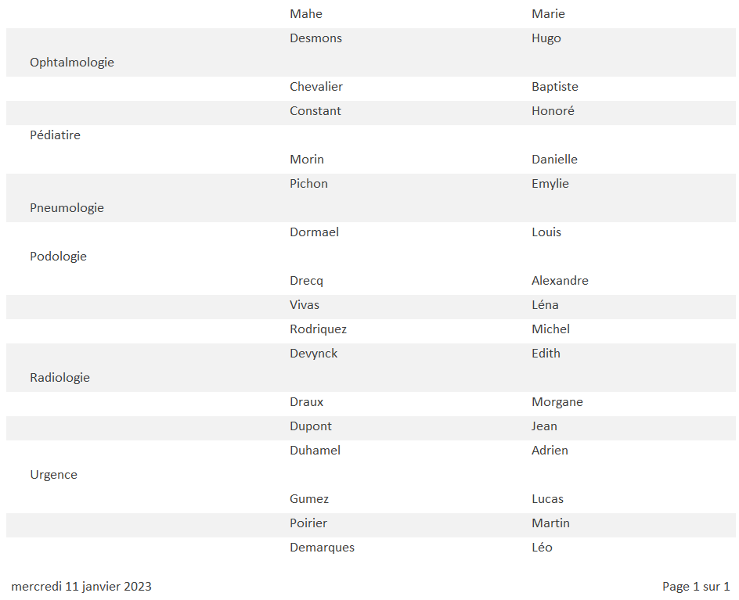

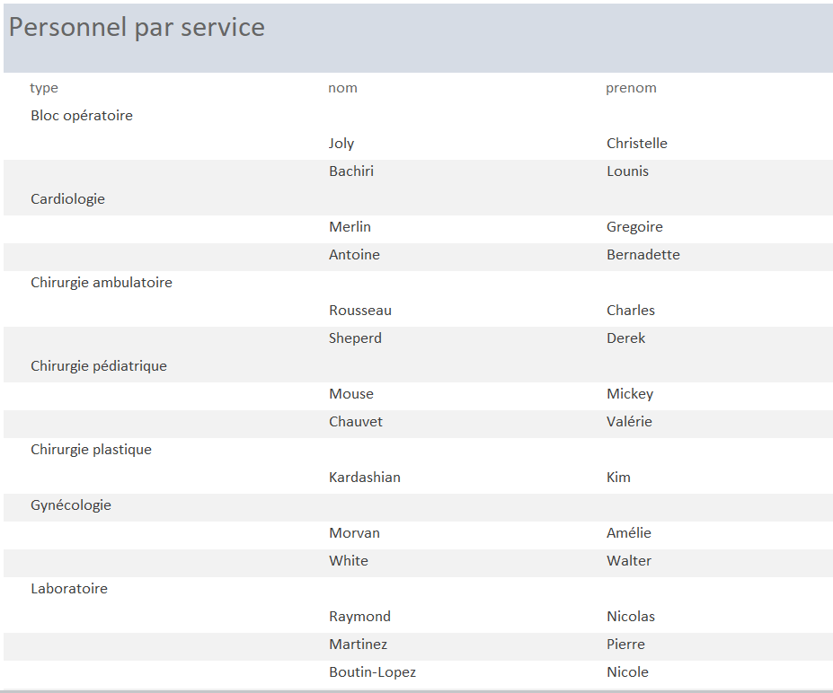

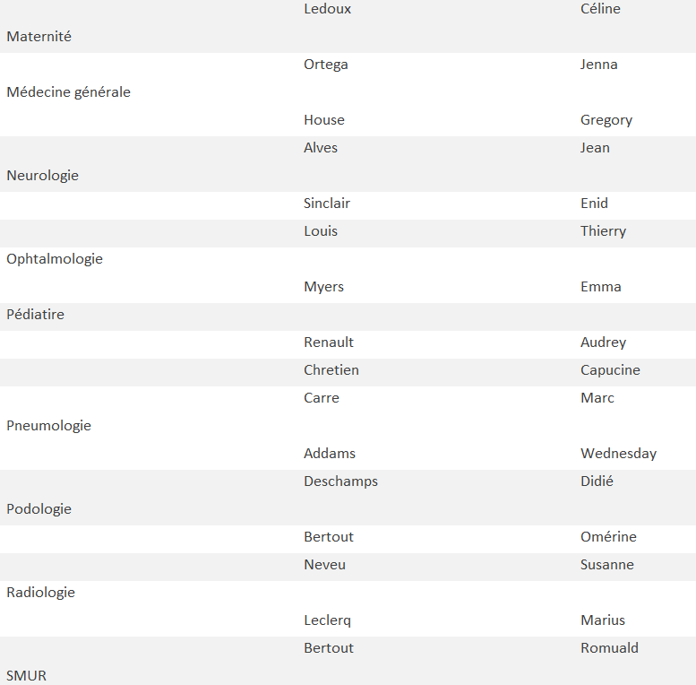

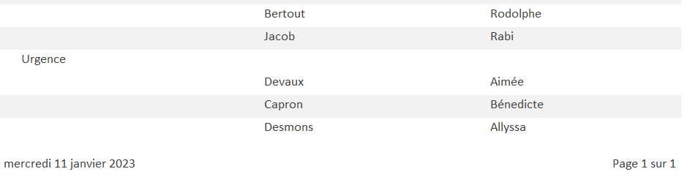

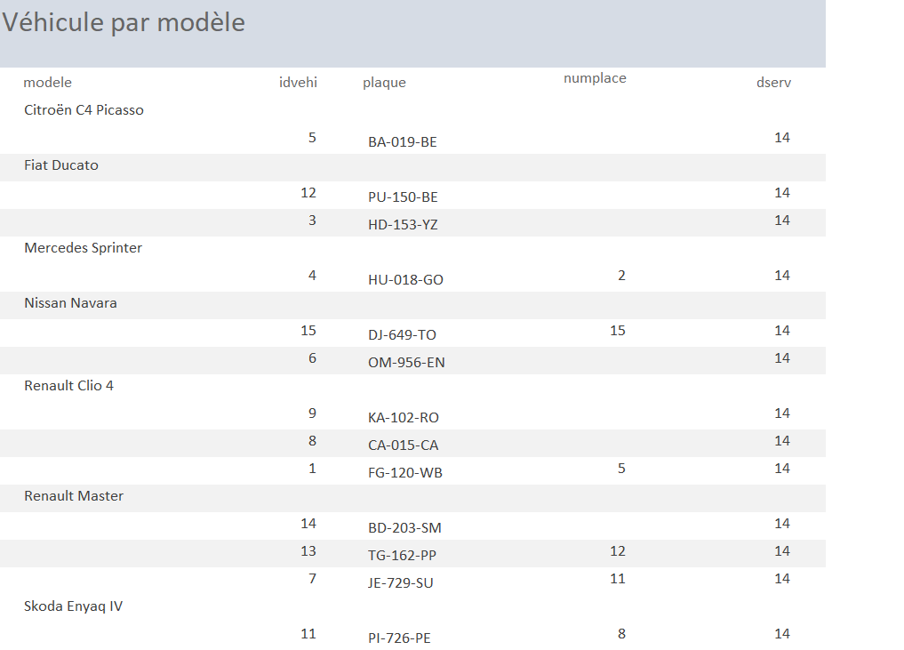

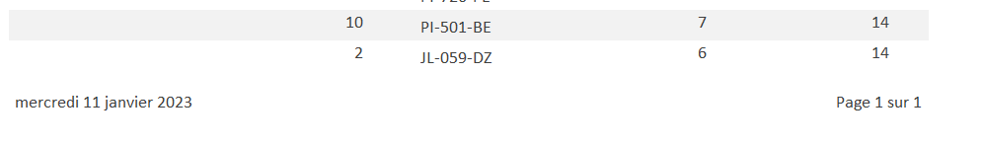



Nous avons créé des formulaires qui nous permettent de mieux visualiser certaines choses, comme le résultat d’une requête par exemple. Le formulaire “Patient soigné par” nous permet de mieux visualiser le résultat de la requête “patient soigné par quel personnel” avec un meilleur aspect graphique et donc une meilleure compréhension du résultat qu’une simple table.

Tous nos formulaires sont construits de la même façon à ce que l’utilisateur s’y retrouve.

Le formulaire "équipement par service” nous permet de visualiser le nombre et le type d’équipement que compte un service.

Le formulaire “personnel par service” nous permet de visualiser le personnel que compte un service. Et le formulaire “véhicule par place” nous permet de savoir si une place est libre, et sinon quel véhicule occupe cette place.

Nous avons créé des états qui nous permettent de mieux visualiser des ensembles de données...

L’état “nombre d'équipement par service” nous permet de visualiser la liste entière des équipements présents dans l'hôpital ainsi que son nombre.

L’état “patient par service” nous permet de visualiser l’ensemble des patients ainsi que le service dans lequel ils se trouvent.

L'état “personnel par service” nous permet de visualiser la liste entière des personnels présents dans l'hôpital ainsi que les services auxquels ils sont affectés.

L’état “véhicule par modèle” nous permet de visualiser la liste des véhicules (leurs plaques d’immatriculation), leur numéro de place de parking par modèle.

**Exemple de SQL des requête implémentées**

Nom des personnels par service :



Nombre d’équipement dans l'hôpital :



Nombre d’équipement par service :



Patient par service :



Patient soigné par quel personnel :

